Наклонная, пичёк, инерция.

Опыт: Щупы осциллографа на кондёре, заряжаем кондёр, разряжаем на катушку
И смотрим, думаем…. Можно в ручную, что бы не терять время на изготовление
схемы. Тут наклонная получилась – 54 мкс. А занулевой пичёк – 3,6 в.
L – 750 мкГн. Выполнена на 7 гоздях 120мм. Провод 0,8 мм.
C – 1 мкф.
Uпит. – 9 В.

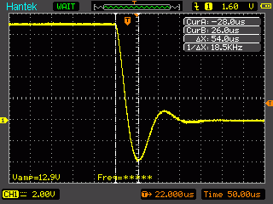

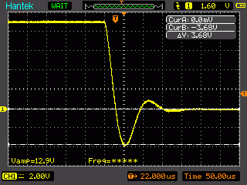

С Уважением Toros….

